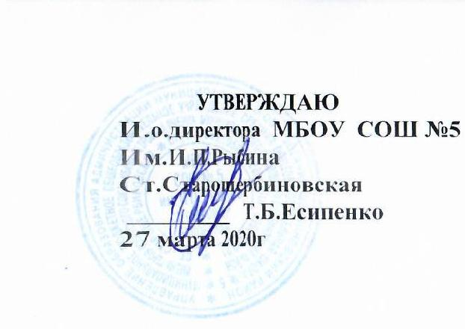

Расписание уроков дистанционного обучения с 27.04.2020-30.04.2020
3 класс

№п\п |  | Понедельник | Вторник | Среда | Четверг
1 | 08.30-08.45 | Литературное чтение | Литературное чтение | Русский язык | Русский язык
2 | 08.55-09.10 | Математика | Английский язык | Математика | Математика
3 | 09.30-09.45 | Физическая культура | Русский язык | Физическая культура | Физическая культура
4 | 10.00-10.15 |  | Математика | Кубановедение | Музыка
5 | 10.25-10.40 |  | Технология
6 | 10:40-11:00 | Телешкола  Русский язык |  | Телешкола  Литературное чтение | Телешкола  Окружающий мир
вд | 11:45-12:00 | «Юный конструктор» точка роста Перелыгин С.А. | «Веселые нотки»  Варламова Е.В. | «Шахматы» точка роста  Фоменко Г.В. | «Информатика в играх и задачах»  Тымченко О.Ю.
вд | 12:15-12:35 | «Мир вокруг нас»  Варламова Е.В |  | «Мир школьных праздников»  Есипенко Т.Б. | «Я-пешеход, я пассажир»  Точка роста  Фоменко Г.В.

